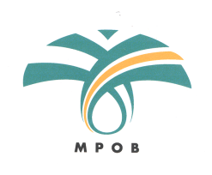
LEMBAGA MINYAK SAWIT MALAYSIA
MALAYSIAN PALM OIL BOARD (MPOB)

PELAWAAN ULASAN UMUM
DRAF PERINTAH LEMBAGA MINYAK SAWIT MALAYSIA (SES) 2020

Selari dengan perkembangan pesat industri kelapa sawit di Malaysia, MPOB sentiasa mempergiatkan penyelidikan dan pembangunan mekanisasi dan automasi sawit bagi memastikan kelangsungan dan kelestarian industri kelapa sawit negara. Sehubungan ini, MPOB telah menjalankan kajian dan semakan semula undang-undang yang mentadbir industri ini. Bagi memastikan MPOB bergerak seiring dengan industri, MPOB bercadang untuk menguatkuasakan Perintah Lembaga Minyak Sawit Malaysia (Ses) 2020 untuk tempoh satu (1) tahun.

Tuan/puan adalah dijemput untuk memberi ulasan/komen ke atas draf Perintah Lembaga Minyak Sawit Malaysia (Ses) 2020. Ulasan/komen terhadap draf Perintah ini terbuka kepada umum bermula dari 20 November 2020 sehingga 30 November 2020. Tuan/puan boleh menyalurkan ulasan dan justifikasi menggunakan Borang Ulasan Umum yang disediakan.

Pendapat tuan/puan sangat dihargai bagi menyumbang kepada kelestarian industri kelapa sawit Malaysia. Setiap ulasan tuan/puan akan dikaji dengan teliti.

Terima kasih.

